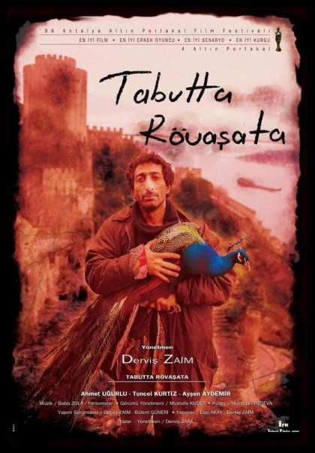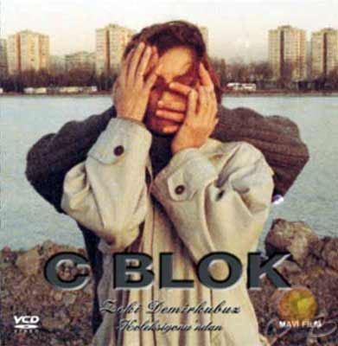

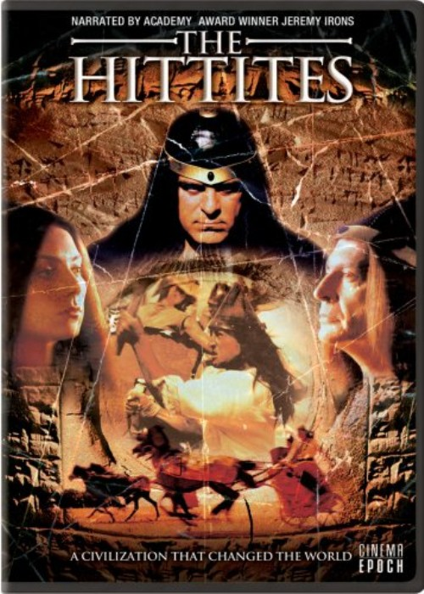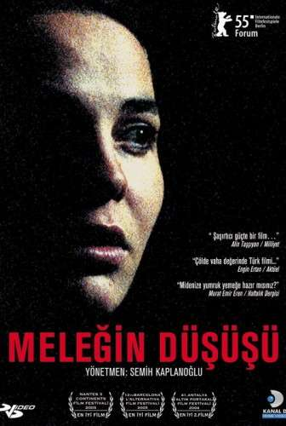

İlk Filmler Kuşağı, Aralık’ta tv2’de

Sinemamızın usta yönetmenlerinin ilk filmleri, Aralık ayı boyunca her pazartesi 21:30’da tv2’de İlk Filmler Kuşağı’nda ekrana gelecek.

İlkler Asla Unutulmaz
Yerli ve yabancı en sıkı filmleri her akşam 21:30’da tv2 Sinema Kulübü’nde izleyiciyle buluşturan tv2, Aralık ayında her pazartesiyi Türk sinemasının önemli yönetmenlerine ayırıyor.
Derviş Zaim, Zeki Demirkubuz, Tolga Örnek ve Semih Kaplanoğlu’nun ilk filmlerine yer verilecek olan İlk Filmler Kuşağı, 3 Aralık Pazartesi günü başlıyor.

İlk Filmler Kuşağı’nda gösterilecek filmler:
03 Aralık Pazartesi: Derviş Zaim - Tabutta Rövaşata (1996)
10 Aralık Pazartesi: Zeki Demirkubuz - C Blok (1994)
17 Aralık Pazartesi: Tolga Örnek - Hititler (2003)
24 Aralık Pazartesi: Semih Kaplanoğlu - Meleğin Düşüşü (2004)

